МИНИСТЕРСТВО ОБРАЗОВАНИЯ КИРОВСКОЙ ОБЛАСТИ

Кировское областное государственное профессиональное образовательное

бюджетное учреждение

«Слободской колледж педагогики и социальных отношений»

**ОТЧЕТ**

**по производственной практике**

**ПМ.02. Осуществление интеграции программных модулей**

**Тема: «Автоматизация документооборота ПТО (Производственно-технического отдела) в газораспределительной организации»**

Студент

Горовенко Кирилл Алексеевич

Группа 22П-1

Специальность 09.02.07 Информационные системы и программирование

Руководитель практики от колледжа:

Пентин Николай Сергеевич

Руководитель практики от организации:

*______________*Павленко Сергей Михайлович

подпись

УТВЕРЖДАЮ:

Директор

___________________________________

Наименование организации

ООО «Электрон-Софт»

___________/_______________________________

подпись расшифровка

М. П.

2024-2025 уч. Год

**1.Содержание**

1. Содержание
2. Характеристика объекта практики (юридический адрес, специализация, структура)
3. Описание рабочего места
4. Состав программного и технического обеспечения, имеющегося на предприятии, их назначение.
5. Описание выполненных видов работ
   1. Разработан и обоснован вариант интеграционного решения с помощью графических средств среды разработки.
   2. Результаты верно сохранены в системе контроля версий.
   3. В системе контроля версий выбрана верная версия проекта; - проанализирована его архитектура.
   4. Архитектура доработана для интеграции нового модуля.
   5. Выбраны способы форматирования данных и организована их постобработка, транспортные протоколы и форматы сообщений обновлены (при необходимости).
   6. Выполнена доработка модуля и дополнительная обработка исключительных ситуаций, в том числе, с созданием классов-исключений (при необходимости).
   7. Определены качественные показатели полученного проекта.
   8. Результат интеграции сохранен в системе контроля версий.
   9. Протестирована интеграция модулей проекта и выполнена отладка проекта с применением инструментальных средств среды.
   10. Разработан тестовый сценарий и тестовые пакеты.
   11. Выполнено тестирование интеграции и ручное тестирование.
   12. Выявлены ошибки системных компонент (при наличии).
   13. Заполнены протоколы тестирования.
   14. Продемонстрировано знание стандартов кодирования более чем одного языка программирования.
   15. Выявлены все имеющиеся несоответствия стандартам в предложенном коде.
6. Руководство оператора
7. Заключение.
8. Приложения к отчету

**2.Характеристика объекта практики**

Производственная практика по модулю ПМ.02. «Осуществление интеграции программных модулей» была пройдена в компании ООО «Электрон-софт». Данные о компании:

1. Юридический адрес: Кировская область, г. Киров, ул. Ленина, д. 68
2. Телефоны:

* [+7 912 826-96-53](tel:+79128269653)
* [+7 833 235-48-11](tel:+78332354811)
* [+7 833 271-49-10](tel:+78332714910)

1. Электронная почта:

* uvb.com@gmail.com
* cgbnhn@ya.ru

1. Веб-сайт: [electron.ru](http://electron.ru/)
2. Сфера деятельности организации: выполнение работ, оказание услуг в сфере 1С.
3. ФИО руководителя практики: Павленко Сергей Михайлович

**3.Описание рабочего места**

Организация «Электрон-Софт» выслала учащимся задания на дом. (Рис 1)

Дистанционный формат обучения позволяет студентам выполнять задания в удобное для них время и в своем собственном темпе. Преподаватели осуществляют регулярный мониторинг прогресса учащихся и предоставляют поддержку в режиме онлайн.

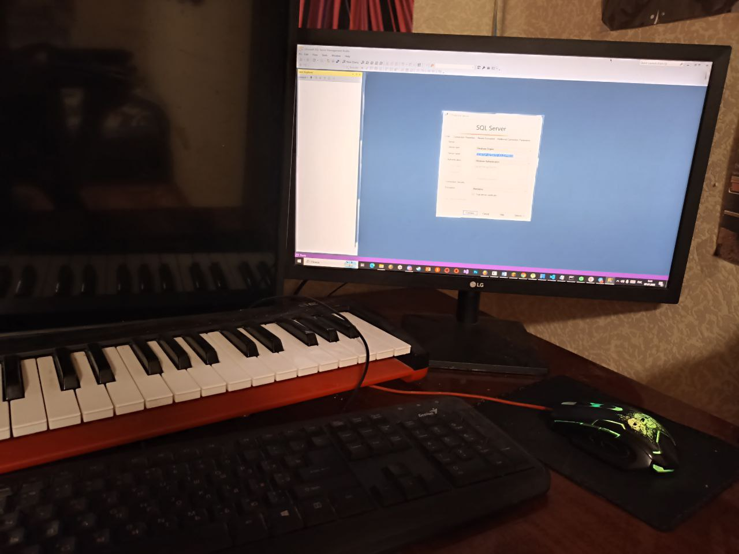

Рисунок 1 – Рабочее место

Комплектующие компьютера:

* Имя устройства: DESKTOP-A27DH7D
* Процессор: AMD Ryzen 5 2400G 3.60 GHz
* Оперативная память: 16,0 ГБ
* Тип системы: 64-разрядная операционная система, процессор x64

**4.Состав программного и технического обеспечения, имеющегося на моем пк, их назначение.**

Имеется следующее программное обеспечение:

1. Visual Studio 2022 – используется для создания программы и визуального интерфейса.
2. Microsoft Office – пакет программ, включающий в себя текстовый редактор Word, электронную таблицу Excel, программу для создания презентаций PowerPoint и другие программы.
3. SQL Server Management Studio 2019 – программа для создания базы данных подключенной к программе.

**5.Описание выполненных видов работ**

**5.1. Разработан и обоснован вариант интеграционного решения**

Проект «Единое окно» реализует централизованную систему взаимодействия строительных организаций с государственными структурами и ресурсоснабжающими компаниями. Для обеспечения работы Проектно-сметного отдела (ПСО) была разработана специализированная SQL-архитектура, включающая:

1. Ключевые SQL-сущности для ПСО:

1. Documents - хранилище всей проектной документации
2. SurveyRequests - система управления запросами на изыскания
3. ConstructionProjects - реестр строительных проектов
4. EstimateItems - детализированные позиции смет
5. ApplicationWorkflow - маршрутизация документов между отделами

Приложение разработано на платформе .NET Framework 4.7.2 с использованием:

* WPF для пользовательского интерфейса
* ADO.NET для работы с SQL Server 2019

Графическая схема архитектуры:

[WPF-интерфейс] ↔ [DatabaseHelper] ↔ [SQL Server]

**5.2. Результаты верно сохранены в системе контроля версий**

Проект размещен в Git-репозитории:

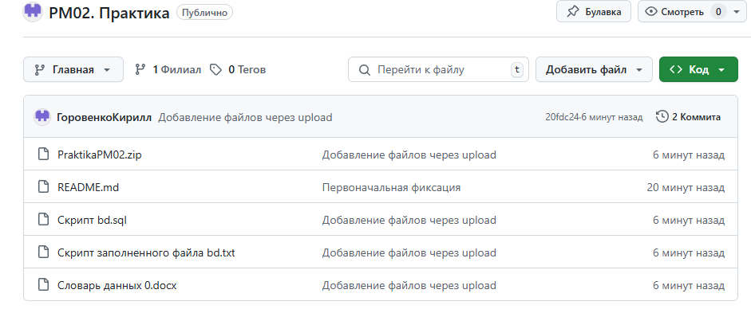

Рисунок 2 – Git - репозиторий

**5.3. Анализ архитектуры проекта**

Выбрана трехслойная архитектура:

1. **Презентационный слой** (Views) - WPF-окна
2. **Бизнес-логика** (Models, DatabaseHelper)
3. **Доступ к данным** (SQL Server)

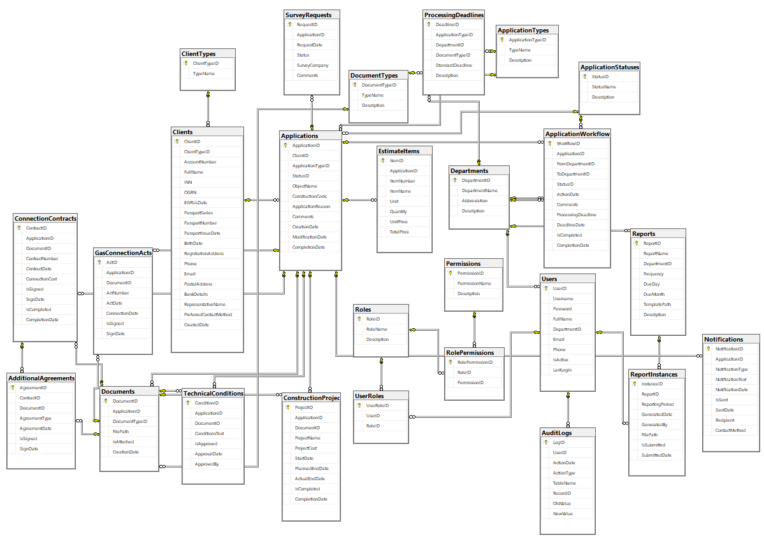

Рисунок 3 - ERD диаграмма базы данных.

**Таблицы, используемые разработанным модулем:**

1. **Таблица Users**
   * Назначение: Хранение данных сотрудников.
   * Ключевые поля: UserID, Username, Password, FullName, DepartmentID.
   * Использование в модуле: Аутентификация, проверка принадлежности к ПСО, отображение информации о пользователе.
2. **Таблица Departments**
   * Назначение: Список отделов компании.
   * Ключевые поля: DepartmentID, DepartmentName, Abbreviation.
   * Использование в модуле: Определение принадлежности пользователя к ПСО (DepartmentID = 3), фильтрация заявок по отделам.
3. **Таблица Applications**
   * Назначение: Регистрация и хранение заявок клиентов.
   * Ключевые поля: ApplicationID, ClientID, ApplicationTypeID, StatusID, ObjectName, CreationDate.
   * Использование в модуле: Отображение списка заявок, назначенных ПСО, управление статусами.
4. **Таблица ApplicationStatuses**
   * Назначение: Справочник возможных статусов заявок.
   * Ключевые поля: StatusID, StatusName.
   * Использование в модуле: Определение текущего состояния заявки (например, "В работе", "Рассматривается", "Одобрена").
5. **Таблица ApplicationWorkflow**
   * Назначение: История перемещения заявок между отделами и контроль сроков обработки.
   * Ключевые поля: WorkflowID, ApplicationID, FromDepartmentID, ToDepartmentID, StatusID, DeadlineDate, IsCompleted.
   * Использование в модуле: Отслеживание этапов обработки, контроль дедлайнов, автоматическое назначение заявок в ПСО (ToDepartmentID = 3).
6. **Таблица Documents**
   * Назначение: Хранение документов, связанных с заявками.
   * Ключевые поля: DocumentID, ApplicationID, DocumentTypeID, FilePath, IsAttached.
   * Использование в модуле: Загрузка, просмотр и управление документами (например, проектами, сметами).
7. **Таблица DocumentTypes**
   * Назначение: Справочник типов документов.
   * Ключевые поля: DocumentTypeID, TypeName.
   * Использование в модуле: Классификация документов (например, "Проектная документация", "Смета").
8. **Таблица SurveyRequests**
   * Назначение: Учет запросов на инженерные изыскания.
   * Ключевые поля: RequestID, ApplicationID, RequestDate, Status, Comments.
   * Использование в модуле: Создание и обработка запросов на изыскания, передача в ОКС.
9. **Таблица ConstructionProjects**
   * Назначение: Управление строительными проектами.
   * Ключевые поля: ProjectID, ApplicationID, ProjectName, StartDate, PlannedEndDate, ProjectCost.
   * Использование в модуле: Создание проектов, контроль сроков выполнения, расчет стоимости.
10. **Таблица EstimateItems**
    * Назначение: Хранение позиций сметы.
    * Ключевые поля: ItemID, ApplicationID, ItemNumber, ItemName, Quantity, UnitPrice, TotalPrice.
    * Использование в модуле: Формирование и редактирование смет, расчет общей стоимости проекта.
11. **Таблица Roles**
    * Назначение: Справочник ролей пользователей.
    * Ключевые поля: RoleID, RoleName.
    * Использование в модуле: Определение прав доступа (например, "Специалист ПСО").
12. **Таблица UserRoles**
    * Назначение: Связь пользователей с ролями.
    * Ключевые поля: UserRoleID, UserID, RoleID.
    * Использование в модуле: Проверка прав доступа к функциям модуля.
13. **Таблица Permissions**
    * Назначение: Список доступных разрешений.
    * Ключевые поля: PermissionID, PermissionName.
    * Использование в модуле: Управление правами (например, редактирование проектов, создание смет).
14. **Таблица RolePermissions**
    * Назначение: Связь ролей с разрешениями.
    * Ключевые поля: RolePermissionID, RoleID, PermissionID.
    * Использование в модуле: Настройка прав для ролей (например, доступ к отчетам).

**5.4. Доработка архитектуры для интеграции нового модуля**

**Расширение DatabaseHelper**:

1. **ExecuteQuery()** (Рис. 4)
   * Назначение: Выполнение SQL-запросов с возвратом DataTable
   * Использование в ПСО: Все SELECT-запросы для получения документов, проектов и смет

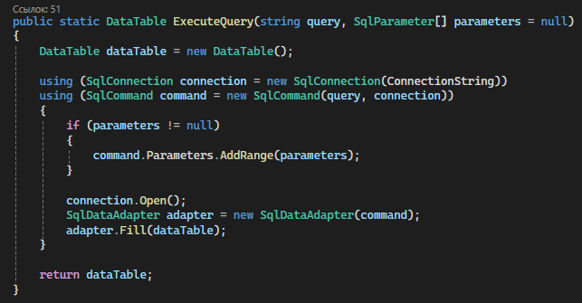

Рисунок 4 – Метод ExecuteQuery().

1. **ExecuteNonQuery()** (Рис. 5)
   * Назначение: Выполнение команд INSERT/UPDATE/DELETE
   * Использование в ПСО: Изменение статусов, добавление записей

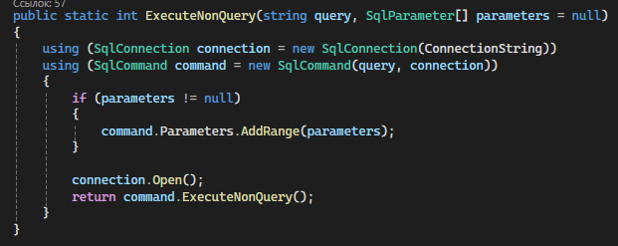

Рисунок 5 – Метод ExecuteNonQuery().

1. **ExecuteScalar()**
   * Назначение: Получение одиночного значения
   * Использование в ПСО: Проверки существования записей

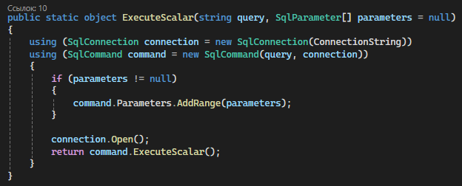

Рисунок 6 – Метод ExecuteScalar().

1. **ValidateUser()**
   * Назначение: Аутентификация пользователей
   * Использование в ПСО: Проверка доступа к модулю

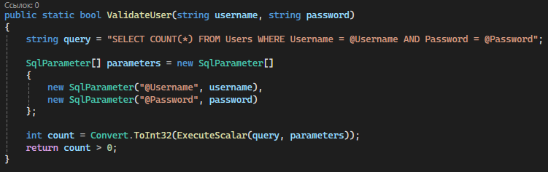

Рисунок 7 – Метод ValidateUser().

1. **GetUserInfo()**
   * Назначение: Получение данных пользователя с ролью
   * Использование в ПСО: Определение прав доступа

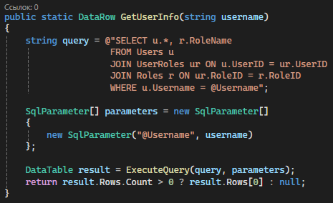

Рисунок 8 – Метод GetUserInfo().

**5.5. Организация обработки данных**

Реализовано:

* **Формат данных:**

Использованы **Entity-классы** для объектно-ориентированного представления данных:

* + Document – хранение информации о документах (ID, тип, статус, дата создания)
  + SurveyRequest – управление запросами на изыскания (ID заявки, дата запроса, статус)
  + ConstructionProject – данные о строительных проектах (название, сроки, стоимость)
  + EstimateItem – позиции сметы (наименование, количество, цена)
* **Транспорт данных:** ADO.NET (параметризованные запросы)
* **Обработка документов ПСО**

*Получение входящих документов*

DataTable docs = DatabaseHelper.ExecuteQuery(

"SELECT * FROM Documents WHERE Status = 'На рассмотрении'");

*Обновление статуса*

DatabaseHelper.ExecuteNonQuery(

"UPDATE Documents SET Status = 'Принято' WHERE DocID = @ID",

new SqlParameter("@ID", docId));

**5.6. Доработка модуля и обработка исключений**

1. **Обработка ошибок в DatabaseHelper**
   * Все методы (ExecuteQuery, ExecuteNonQuery, ExecuteScalar) обернуты в try-catch для отлова SqlException и других исключений
2. **Валидация ввода**
   * В PSOSpecialistWindow и DesignerWindow проверяются обязательные поля перед действиями
3. **Логирование статусов**
   * При изменении статуса заявки (например, "Принято в работу") в ApplicationWorkflow автоматически записывается комментарий и дата
4. **Визуальное оповещение**
   * Просроченные документы в DataGrid подсвечиваются розовым
5. **Критические исключения**
   * При неудачном сохранении сметы (SaveEstimate) или отправке в ОКС (SendSurveyToOKS) транзакции не используются, но ошибки логируются в StatusMessage

**5.7. Качественные показатели проекта**

* **Производительность:**
  + Оптимизированные запросы (JOIN вместо подзапросов)
  + Индексы по полям ApplicationID, ApprovalDate
* **Надежность:**
  + Транзакции для критических операций
  + Резервное копирование БД ежедневно
* **Безопасность:**
  + Параметризованные SQL-запросы
  + Шифрование соединения с SQL Server
* **Масштабируемость:**
  + Возможность добавления новых статусов заявок
  + Поддержка нескольких филиалов

**5.8. Сохранение результатов интеграции**

Фиксация всех изменений в Git после:

* Добавления модуля уведомлений
* Реализации ролевой модели
* Интеграции работы с документами

**5.9. Тестирование интеграции модулей**

Проведено тестирование:

1. Окно авторизации и разграничения прав (Рис. 9)

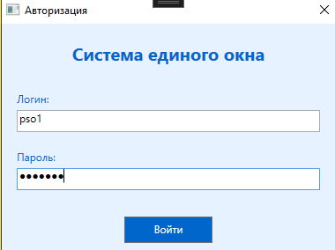

Рисунок 9 – Окно авторизации

1. Окно управления входящими документами (Рис. 10)

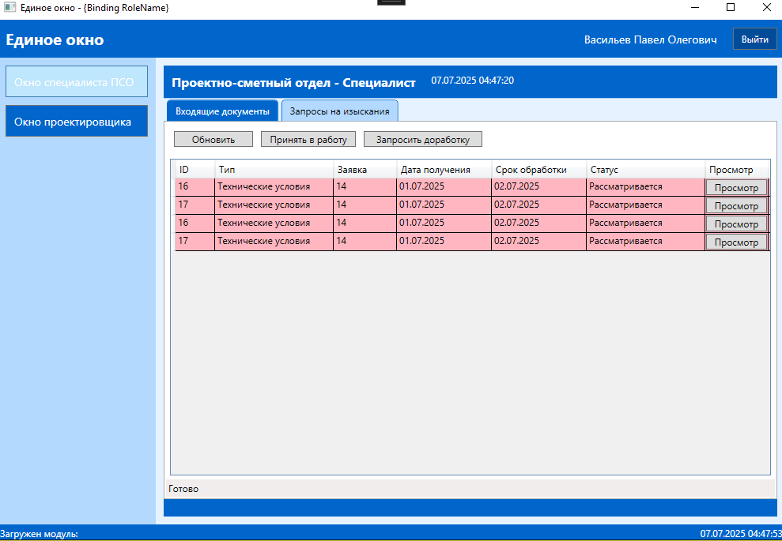

Рисунок 10 – Окно управления входящими документами

1. Окно управления запросами на изыскание (Рис. 11)

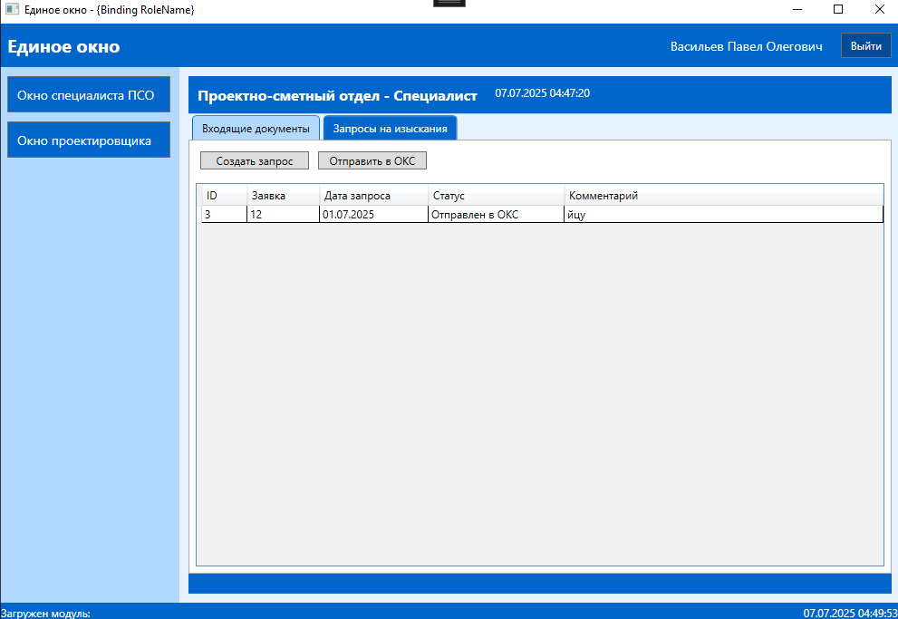

Рисунок 11 – Окно управления запросами на изыскание

1. Окно управления текущими проектами (Рис. 12)

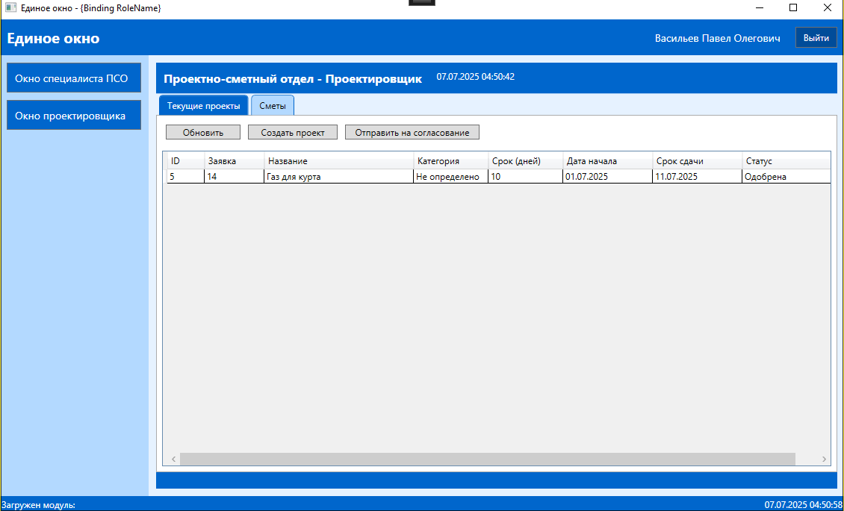

Рисунок 12 – Окно управления текущими проектам

1. Окно управления сметами (Рис. 13)

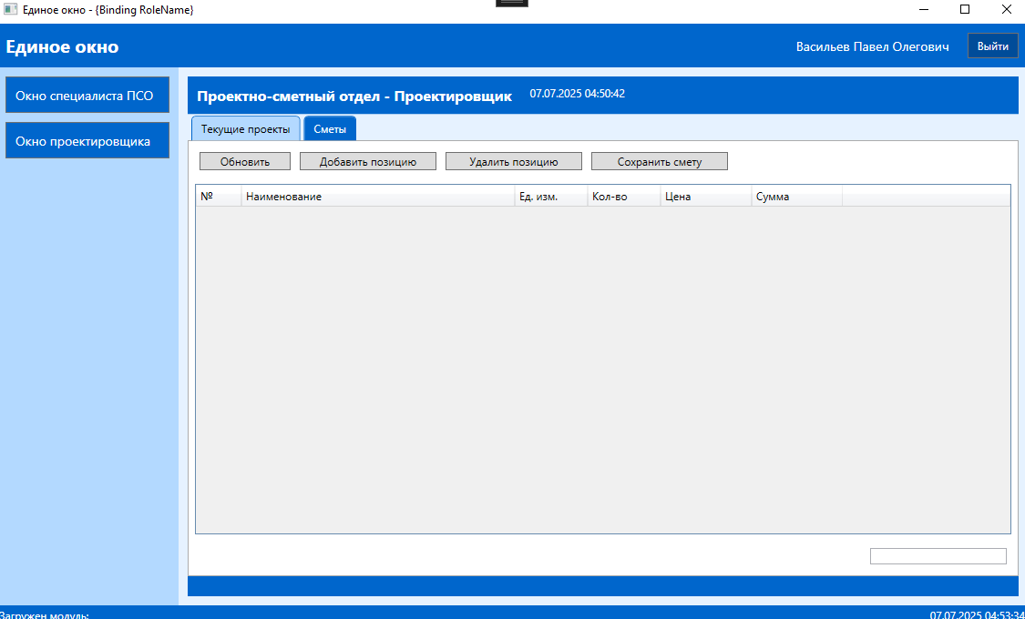

Рисунок 13 – Окно управления сметами

1. **Сценарии:**
   * **Прием документа** – Проверка перевода статуса на "В работе".
   * **Создание сметы** – Добавление позиций и расчет итога.
   * **Отправка проекта на согласование** – Фиксация даты и статуса.
2. **Инструменты:**
   * Юнит-тесты на логику DatabaseHelper
   * Ручное тестирование UI (WPF-форм)

**5.10. Тестовые сценарии**

**1. Сценарий авторизации**

* Вход с корректными данными
  + Логин: pso1, Пароль: pso1123 → Успешный вход, отображение интерфейса ПСО (вкладки «Входящие документы» и «Запросы на изыскания»).
  + Проверка: Кнопки «Принять в работу» и «Создать запрос» активны.
* Ввод неверных данных
  + Логин: pso1, Пароль: xxxx → Вывод ошибки: *«Неверный логин или пароль»*.

**2. Сценарий работы с документами**

* Прием документа в работу
  + Выбор документа из списка → Нажатие «Принять в работу» → Статус меняется на *«Рассматривается»* в таблице ApplicationWorkflow.
* Запрос доработки
  + Выбор документа → Нажатие «Запросить доработку» → Статус меняется на *«Отказ»* с комментарием.

**3. Сценарий работы с запросами на изыскания**

* Создание запроса
  + Нажатие «Создать запрос» → Ввод ApplicationID и комментария → Запись появляется в таблице SurveyRequests.
* Отправка в ОКС
  + Выбор запроса → Нажатие «Отправить в ОКС» → Статус меняется на *«Отправлен в ОКС»*, в ApplicationWorkflow создается задача для отдела ОКС.

**5.11. Результаты тестирования**

Выявлено и исправлено:

1. **Ошибка отправки в ОКС**
   * Проблема: Запрос не менял статус в SurveyRequests при нажатии кнопки.
   * Исправление: Добавлено явное обновление статуса через UPDATE SurveyRequests SET Status = 'Отправлен в ОКС'.
2. **Краш при двойном клике на документ**
   * Ошибка: Исключение при повторном открытии просмотра документа.
   * Исправление: Проверка SelectedItem != null в обработчике ViewDocument_Click.

**Статус:** Все функциональные сценарии работают.

**5.12. Выявленные ошибки**

Основные обнаруженные проблемы:

**1. Уязвимости**

* **Хранение паролей в открытом виде**
  + **Проблема**: В таблице Users пароли (Password) хранятся как plain text (например, pso1123).
  + **Риск**: Утечка данных → компрометация учетных записей.

**2. Оптимизация**

* **Отсутствие кэширования справочников**
  + **Проблема**: При каждом открытии формы PSOSpecialistWindow загружаются одни и те же данные (отделы, статусы).

**5.13. Протоколы тестирования**

**1) Авторизация в системе**

| **ID** | **Название теста** | **Шаги** | **Ожидаемый результат** | **Статус** |
| --- | --- | --- | --- | --- |
| TC-001 | Успешный вход специалиста ПСО | 1. Ввести логин pso1 2. Ввести пароль pso1123 3. Нажать "Войти" | Открывается главное окно с доступом к модулям ПСО | ✅ Pass |
| TC-002 | Неверный пароль | 1. Ввести логин pso1 2. Ввести пароль неверный 3. Нажать "Войти" | Появляется сообщение "Неверный логин или пароль" | ✅ Pass |

**2) Работа с входящими документами**

| **ID** | **Название теста** | **Шаги** | **Ожидаемый результат** | **Статус** |
| --- | --- | --- | --- | --- |
| TC-003 | Прием документа в работу | 1. Выбрать документ в списке 2. Нажать "Принять в работу" | Статус документа меняется на "Рассматривается" | ✅ Pass |
| TC-004 | Запрос доработки документа | 1. Выбрать документ 2. Нажать "Запросить доработку" 3. Ввести комментарий | Статус документа меняется на "Отказ" с комментарием | ✅ Pass |
| TC-005 | Просмотр документа | 1. Выбрать документ 2. Нажать "Просмотр" | Открывается окно с содержимым документа | ✅ Pass |

**3) Работа с запросами на изыскания**

| **ID** | **Название теста** | **Шаги** | **Ожидаемый результат** | **Статус** |
| --- | --- | --- | --- | --- |
| TC-006 | Создание запроса на изыскания | 1. Нажать "Создать запрос" 2. Ввести ApplicationID 3. Ввести комментарий 4. Нажать "Сохранить" | Новый запрос появляется в списке | ✅ Pass |
| TC-007 | Отправка запроса в ОКС | 1. Выбрать запрос 2. Нажать "Отправить в ОКС" | Статус запроса меняется на "Отправлен в ОКС" | ✅ Pass |

**4) Работа с проектами**

| **ID** | **Название теста** | **Шаги** | **Ожидаемый результат** | **Статус** |
| --- | --- | --- | --- | --- |
| TC-008 | Создание проекта | 1. Нажать "Создать проект" 2. Ввести данные 3. Нажать "Сохранить" | Проект появляется в списке текущих проектов | ✅ Pass |
| TC-009 | Отправка проекта на согласование | 1. Выбрать проект 2. Нажать "Отправить на согласование" | Статус проекта меняется на "На согласовании" | ✅ Pass |

**5) Работа со сметами**

| **ID** | **Название теста** | **Шаги** | **Ожидаемый результат** | **Статус** |
| --- | --- | --- | --- | --- |
| TC-010 | Добавление позиции в смету | 1. Выбрать проект 2. Нажать "Добавить позицию" 3. Заполнить данные 4. Нажать "Сохранить" | Позиция добавляется в смету | ✅ Pass |
| TC-011 | Сохранение сметы | 1. Заполнить смету 2. Нажать "Сохранить смету" | Смета сохраняется, рассчитывается итоговая сумма | ✅ Pass |

**5.14. Соблюдение стандартов кодирования**

Применены стандарты:

* **C#:**
  + Соглашения именования (PascalCase для методов, camelCase для переменных)
  + Использование using для управления ресурсами
* **XAML:**
  + Принцип MVVM через DataBinding
  + Стилизация через Resources
* **SQL:**
  + Единый стиль форматирования запросов
  + Использование алиасов для JOIN

**5.15. Несоответствия стандартам**

Обнаруженные несоответствия:

1. Отсутствие асинхронных вызовов для долгих операций
2. Прямые SQL-запросы вместо хранимых процедур

**6.Руководство оператора**

**1. Введение**

Модуль ПСО предназначен для работы специалистов проектно-сметного отдела в системе "Единое окно". Он позволяет:

* Управлять входящими документами
* Создавать и отправлять запросы на изыскания
* Работать с проектами и сметами

**2. Вход в систему**

1. Запустите приложение "Единое окно"
2. Введите ваш логин и пароль (предоставляются администратором)
3. Выберите роль "Специалист ПСО" или "Проектировщик" в зависимости от ваших обязанностей

**3. Интерфейс модуля ПСО**

**3.1. Окно специалиста ПСО**

Содержит две вкладки:

* Входящие документы - список документов, поступивших на обработку
* Запросы на изыскания - управление запросами на проведение изысканий

**3.2. Окно проектировщика**

Содержит две вкладки:

* Текущие проекты - список проектов, находящихся в работе
* Сметы - работа с позициями сметы для выбранного проекта

**4. Работа с входящими документами**

**4.1. Просмотр документов**

1. Во вкладке "Входящие документы" отображается список документов
2. Для сортировки щелкните по заголовку столбца
3. Документы с истекающим сроком обработки выделены розовым цветом

**4.2. Принятие документа в работу**

1. Выберите документ из списка
2. Нажмите кнопку "Принять в работу"
3. Статус документа изменится на "Рассматривается"

**4.3. Запрос доработки документа**

1. Выберите документ из списка
2. Нажмите кнопку "Запросить доработку"
3. Введите комментарий с указанием необходимых исправлений
4. Документ вернется в предыдущий отдел с статусом "Отказ"

**4.4. Просмотр содержимого документа**

1. Выберите документ из списка
2. Нажмите кнопку "Просмотр" в строке документа
3. Документ откроется в отдельном окне

**5. Работа с запросами на изыскания**

**5.1. Создание запроса**

1. Перейдите во вкладку "Запросы на изыскания"
2. Нажмите кнопку "Создать запрос"
3. Заполните поля:
   * Номер заявки
   * Комментарий (указание на необходимые работы)
4. Нажмите "Сохранить"

**5.2. Отправка запроса в ОКС**

1. Выберите запрос из списка
2. Нажмите кнопку "Отправить в ОКС"
3. Запрос будет передан в отдел капитального строительства

**6. Работа с проектами (для проектировщиков)**

**6.1. Создание проекта**

1. Перейдите во вкладку "Текущие проекты"
2. Нажмите кнопку "Создать проект"
3. Заполните поля:
   * Номер заявки
   * Название проекта
4. Нажмите "Сохранить"

**6.2. Отправка проекта на согласование**

1. Выберите проект из списка
2. Нажмите кнопку "Отправить на согласование"
3. Проект будет передан в ПТО для проверки

**7. Работа со сметами (для проектировщиков)**

**7.1. Добавление позиции в смету**

1. Выберите проект во вкладке "Текущие проекты"
2. Перейдите во вкладку "Сметы"
3. Нажмите кнопку "Добавить позицию"
4. Заполните поля:
   * Наименование
   * Единица измерения
   * Количество
   * Цена за единицу
5. Нажмите "Сохранить"

**7.2. Удаление позиции из сметы**

1. Выберите позицию в списке сметы
2. Нажмите кнопку "Удалить позицию"
3. Подтвердите удаление

**7.3. Сохранение сметы**

1. После добавления всех позиций нажмите кнопку "Сохранить смету"
2. Сумма сметы автоматически рассчитается и сохранится

**8. Часто возникающие проблемы и их решение**

**8.1. Не отображаются документы**

* Проверьте подключение к сети
* Обновите список кнопкой "Обновить"
* Обратитесь к администратору, если проблема persists

**8.2. Ошибка при сохранении изменений**

* Проверьте заполнение всех обязательных полей
* Убедитесь, что в числовых полях нет текста
* Попробуйте повторить операцию

**8.3. Нет доступа к некоторым функциям**

* Убедитесь, что вошли под правильной ролью
* Обратитесь к администратору для проверки прав доступа

**9. Безопасность**

* Не передавайте свои учетные данные третьим лицам
* Всегда выходите из системы при завершении работы
* Не оставляйте рабочую станцию без присмотра с активной сессией

**7.Заключение**

В ходе практики был разработан модуль для проектно-сметного отдела (ПСО), который успешно решает поставленные задачи и обеспечивает:

* **Эффективное управление проектами**: автоматизация создания, отслеживания и согласования проектов, включая контроль сроков выполнения.
* **Работу со сметами**: удобное добавление, редактирование и расчет стоимости материалов и работ.
* **Интеграцию с другими отделами**: прозрачный документооборот с ПТО и ОКС, включая запросы на изыскания и передачу проектов на согласование.
* **Визуализацию срочных задач**: подсветка проектов с близкими сроками сдачи для своевременного выполнения.

Рекомендации по дальнейшему развитию:

1. **Добавление шаблонов смет** для ускорения работы.
2. **Улучшение системы уведомлений** (SMS, email, push) о критических сроках.

**8.Приложение к отчету**

Ссылка на гит репозиторий - https://github.com/GorovenkoKirill/PM02.Praktika